**Лабораторная работа № 1**

Создание и редактирование электронных таблиц

**Цель:** Изучить интерфейс Microsoft Excel, научиться создавать и форматировать таблицы, копировать и заполнять данными. Делать вычисления с помощью простых формул и стандартных функций из Библиотеки функций Excel.

**ТЕОРЕТИЧЕСКИЕ СВЕДЕНИЯ**

***Интерфейс Microsoft Excel.*** При запуске Excel на экране отображается окно, представляющее собой рабочую книгу, с именем **Книга1**. В окне Microsoft Excel, как и в других программах MS Office, используется ленточный интерфейс (рис. 1).

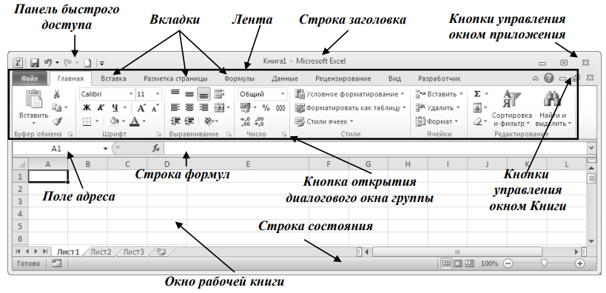

Рисунок 1. Основные элементы окна MS Excel.

Каждая рабочая книга в Excel состоит из рабочих листов. Лист состоит из ячеек, образующих строки и столбцы. На одном листе может содержаться 1 048 576 строк и 16 384 столбцов.

***Ввод данных.*** Для создания таблицы и дальнейшего её использования вы должны уметь вводить данные в ячейки. Существует несколько типов данных применяемых для работы в Excel: текстовые; числовые; даты; времени; формулы; функции;

Текстовые данные могут содержать практически любые символы. По умолчанию вводимый в ячейку текст *выравнивается по левому краю*.

Чтобы ввести текст, выполните следующие действия. Щелкните на ячейке, в которую вы собираетесь вводить текст. Наберите его. Текст появляется в ячейке и строке формул. Нажмите Enter. Если вы сделали ошибку, щелкните на строке формул и отредактируйте текст.

Ввод числовых данных. Числовые значения могут содержать только цифры от 0 до 9 и специальные символы ( +, –, E, e, ( (открывающуюся скобку), ) (закрывающуюся скобку), . (точку), , (запятую), $, %, /. Однако применение специальных символов необязательно, поскольку можно просто написать числа (например, 700 и 81295), а затем отформатировать ячейку под определённый тип данных, которые автоматически примут соответствующий вид (7,00 Е+02 и 81295,00 р.) в зависимости от заданного формата.

Введенное число автоматически *выравнивается по правому краю* (после того как нажмете Enter). Вводимые цифры отображаются в строке формул и в активной ячейке. Мигающая вертикальная черта, которая появляется в строке формул и в активной ячейке, называется точкой вставки (insertion point)

Введение даты и времени. Подобные данные вводятся в самых различных форматах (чтобы увидеть форматы в которых может выводиться дата и время выберите вкладку Главная и вызовите в группе Число диалоговое окно Формат ячеек, на вкладке Число в области Числовые форматы выберите Дата или Время). Когда вы вводите дату в одном из форматов, она преобразуется в целое число, соответствующее этой дате, отсчитанной от 1 января 1900 года. Хотя вы не видите этих целых чисел, они используются Excel для выполнения дальнейших вычислений, производимых с датами. Чтобы правильно ввести дату и время, соблюдайте следующие инструкции. Щелкните на интересующей вас ячейке. Наберите данные в понравившемся вам формате. Из специальных символов используйте только дефис (-), косую черту (/), для времени – двоеточие (:). Нажмите Enter. Дата или время *выровняются по правому краю*.

***Маркер заполнения***. Обратите внимание на вид указателя мыши, который представляет собой белый толстый крестик. В нижнем правом углу выделенной ячейки имеется маленький черный квадратик, который называется маркером заполнения. Если навести на него указатель мыши, то последний примет вид черного тонкого крестика. Потянув мышью за маркер заполнения, например, вниз, можно скопировать содержимое в свободную ячейку или во все ячейки столбца (или строки), на которые протяните рамочку. Маркер заполнения позволяет заполнять ячейки таблицы по определенной закономерности. Например, можно заполнить ряд чисел в порядке возрастания или убывания. Элементом заполнения может быть не только число, но и текст. Для этого достаточно *выделить две соседние ячейки, указывающие закономерность заполнения*, и потянуть маркер заполнения в нужном направлении.

***Редактирование данных.*** Чтобы отредактировать данные сделайте следующее: ¬ Выделите необходимую ячейку. ¬ Щелкните в строке формул или нажмите клавишу F2 или дважды щелкните в этой же ячейке. Таким образом, ячейка переходит в режим редактирования (в строке состояния появляется надпись Правка). ¬ Нажмите клавиши 🡨 или 🡪для перемещения курсора по тексту содержимого ячейки. Затем введите недостающие данные. Нажмите клавишу Enter. Если вы передумали и не хотите вводить или сохранять исправления, щелкните на кнопке Отмена - ⌧ в строке формул или нажмите клавишу Esc.

***Перетаскивание данных***. Быстрее можно копировать данные, просто перетаскивая их с помощью мыши. Выделите ячейки, которые необходимо копировать, нажмите и удерживайте клавишу Ctrl, а затем перетащите рамку выделенного диапазона ячеек в нужное место. После того как вы отпустите кнопку мыши, данные скопируются. (Если вы забыли нажать клавишу Ctrl при перетаскивании, то данные не скопируются, а переместятся.) Чтобы вставить данные между указанными ячейками, при перетаскивании удерживайте нажатыми клавиши Ctrl+Shift.

**ЗАДАНИЯ К ВЫПОЛНЕНИЮ ЛАБОРАТОРНОЙ РАБОТЫ**

**Задание 1. Автозаполнение**

Запустите Excel. Создайте пустой документ. Сохраните его в папку для лабораторных работ по курсу. В названии файла указать, группу, фамилию и номер лабораторной работы (**202 - 2-Иванов_лр1.xlsx**).

На Листе1 выполняем Задание 1.

1. В ячейку А1 введите число 5, в ячейке А2 число -2.
2. Выделите ячейки А1 и А2, потяните Маркер заполнения вниз до ячейки А10.
3. В ячейке В2 наберите слово «январь», потяните маркер заполнения вправо до ячейки К2.
4. Создайте собственный список, например, список состоящий из 5 фамилий студентов Вашей группы (создание собственных списков: Excel 2010 – Файл → Параметры → Дополнительно → группа Общие → Изменить списки. Элементы списка вводятся в столбик).
5. В любой ячейке наберите любое число и потяните за маркер заполнения на 4-5 ячеек.
6. Лист1 переименуем в Задание1 – двойной клик на корешке листа, в названии листа появится курсор – можно редактировать.

**Задание 2. Простые формулы**

На Листе1 выполняем Задание 2.

Введите в ячейку В1 число 5 и в ячейку С1 число -2.

Выделите ячейку D1 и нажмите на знак = в Строке формул.

Теперь наберите в ней следующую формулу: =(4*B1-C1)/2

(НЕ ВВОДИТЕ АДРЕСА ЯЧЕЕК В ФОРМУЛУ ВРУЧНУЮ!!! Для того чтобы адрес ячейки появился в формуле просто щелкните мышью на соответствующей ячейке)

Выделите ячейку В1 и наберите другое число, например 3. Переместите курсор на любую другую ячейку. Что произошло с содержимым ячейки D1?

Чтобы просмотреть формулу, которая находится в ячейке, необходимо эту ячейку выделить. Формула появится в Строке формул. Выделите ячейку с числом 7. Что отображается в Строке формул?

**Задание 3. Автосумма**

Excel позволяет автоматически просуммировать содержание сразу нескольких ячеек. Для того чтобы просуммировать числа в столбце или строке из нескольких ячеек необходимо выделить ячейку, в которой вычисляется сумма, щелкнуть мышью по кнопке «Автосумма» на Главная → группа «Редактирование», выделить нужный интервал ячеек, содержащих числа (это и будет областью суммирования); нажать Enter.

Выполните задание:

1. Наберите в ячейках столбца Е числа 24, 15, 55, 34, 98.

2. Выделите ячейку под последним числом и нажмите мышью на пиктограмму суммирования.

3. Сумма чисел этих ячеек должна появится в выделенной ячейке.

**Задание 4**

На Листе2 создайте таблицу "Расходы предприятия за квартал" согласно рисунку 2.

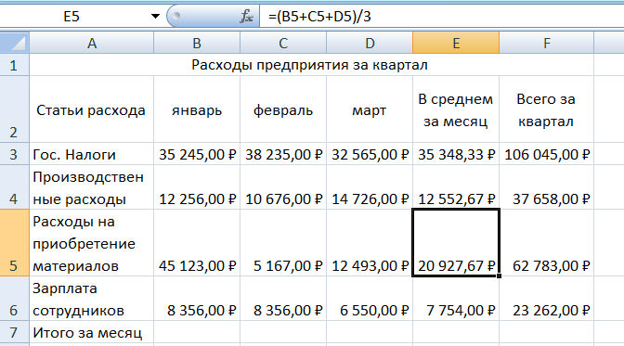

Рисунок 2.

Для выполнения задания пользуемся командами:

Главная→Выравнивание→кнопка «Объединить и поместить в центре»

Главная→Выравнивание→Диалоговое окно «Формат ячеек»

Ввод и оформление подписей строк в таблице:

Выделите диапазон А3:А7, выберите Главная→ Выравнивание→ Диалоговое окно «Формат ячеек» Ячейки→ вкладка Выравнивание) и установите флажок переносить по словам для размещения текста в несколько строк. Выберите варианты вертикального выравнивания – по центру, горизонтального – по левому краю. Завершите работу в окне кнопкой ОК.

*Вычисления в таблице*.

1. В ячейку Е3 введите формулу для вычисления среднемесячной суммы расходов на гос.налоги.
2. Выполните групповое заполнение ячеек Е3:Е6 формулой, для этого наведите указатель мыши в нижний правый угол ячейки. Курсор примет вид черного крестика, протяните его до последней ячейки диапазона.
3. В ячейку F3 введите формулу для вычисления суммы расходов на государственные налоги за квартал.
4. Выполните групповое заполнение формулой ячеек F3: F6
5. В ячейках B7:D7, F7 получите суммарные расходы по месяцам и за квартал.

Переименуйте Лист 2 в «Расходы предприятия за квартал» (щелчок правой кнопкой мыши на листе Лист2, выбрать пункт Переименовать). Выполните повторное сохранение рабочей книги.

**Задание 5**

Перейдите на Лист 3, назовите его «Крупнейшие озера мира». Создайте таблицу "Крупнейшие озера мира" – рисунок 3.

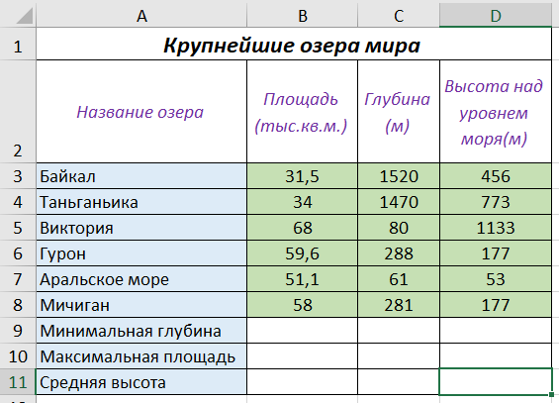

Рисунок 3.

Найдите глубину самого мелкого озера, площадь самого обширного озера и среднюю высоту озер над уровнем моря.

Чтобы воспользоваться встроенными функциями необходимо выбрать вкладку Формулы → Библиотека функций → кнопка «Вставить функцию» и выбрать соответствующую функцию.

Для нахождения минимальной глубины выбрать функцию МИН. Для нахождения максимальной площади выбрать функцию МАКС. Для нахождения средней высоты над уровнем моря - функцию СРЗНАЧ.

**Контрольные вопросы**

1. Назовите основные элементы интерфейса MS Excel. Дайте им характеристику.
2. Какая информация отображается в Поле имени?
3. Для чего нужна Строка формул? Что представляет собой формула?

**Требования к оформлению отчета**

Отчет предоставляется в электронном виде – файл MS Excel с указанием группы, ФИО, № лр (**202 - 2-Иванов_лр1.xlsx).**

Отчет должен содержать:

* титульный лист (в виде картинки на отдельном листе, картинка должна соответствовать 1 странице печати);
* название и цель работы; ответы на контрольные вопросы (на отдельном листе)
* выполненные задания.